# ПРЕДМЕТНАЯ НЕДЕЛЯ НАЧАЛЬНЫХ КЛАССОВ

# «Марафон знаний»

# с 10 марта по 15 марта

# Девиз недели: «Знания! Творчество! Дружба!»

# Цели:

# -активизировать познавательную деятельность учащихся;

# -содействовать развитию творческих способностей;

# -выявлять талантливых учащихся;

# -формировать ответственность за порученное дело, умение работать в коллективе;

# -воспитывать нравственно-эстетическое отношение к миру.

# Задачи:

# -создание условий, максимально благоприятствующих получению качественного образования каждым учеником в зависимости от его индивидуальных способностей, наклонностей, культурно-образовательных потребностей.

# -повышение интереса учащихся к учебной деятельности, к познанию действительности и самого себя, а также выработке самодисциплины и самоорганизации.

# -оценка влияния предметной недели на развитие интереса учеников к изучаемым предметам.

# -помощь учителям и ученикам в раскрытии своего творческого потенциала, организаторских способностей.

# -создание праздничной творческой атмосферы.

# Принципы проведения методической предметной недели:

# Каждый ребенок является активным участником всех событий недели. Он может попробовать себя в разных ролях, попробовать свои силы в различных видах деятельности. Мастерить, фантазировать, выдвигать идеи, реализовывать их, рисовать. Загадывать (придумывать) и разгадывать свои и уже существующие задачи и загадки.

# Ожидаемые результаты:

# — повышение качества обучения и воспитания в начальных классах,

# — улучшение взаимопонимания в коллективе,

# — улучшение условий для раскрытия способностей и природных задатков личности,

# — воспитание чувства понимания общего участия в жизни школы,

# — формирование психически развитой личности с устойчивым нравственным поведением, способной к самореализации и самоопределению в социуме,

# 

# План проведения мероприятий

# Понедельник – День чтения книг

# План проведения недели начальных классов должен включать перечень мероприятий, которые вызовут интерес у школьников и при этом будут связаны с предметами, которые ребятам предстоит изучать. В понедельник, первый день тематической недели, может быть проведено торжественное посвящение первоклассников в читатели. Ребята могут принести на уроки домашние книги, рассказать о любимых героях. План недели начальных классов может включать также викторину под названием «Сказочный денек».

# Вторник – День русского языка

# Второй школьный день тематической недели будет посвящен грамотности ребят. Участие будут принимать по большей мере ребята, которые уже не первый год обучаются в школе. Первоклассники смогут наблюдать за успехами сверстников. Это мотивирует их для достижения хороших результатов в дальнейшем. План проведения недели начальных классов во вторник будет включать два мероприятия. Это «Конкурс грамотеев» и «Лучшая тетрадь по русскому языку». Во внимание будут браться не только знания ребят, но и умение красиво писать.

# Среда – Математический день

# Участие принимают все учащиеся начальных классов. Но в большей мере внимание уделяется ребятам, которые планируют переходить в среднюю школу. Таким образом удастся выяснить, каких успехов удалось добиться детям за время обучения в начальных классах. Полученные знания станут основой образования в будущем. План проведения недели начальных классов будет включать следующие мероприятия: КВН «Отгадывай, смекай, считай», конкурс «Лучшая тетрадь по математике».

# Четверг – День Окружающего мира

# Тематическая неделя проводится в марте. Поэтому мероприятия, посвященные природоведению, могут проводиться на свежем воздухе. В школьных стенах можно провести викторину на знание видов животных и растений.

# Пятница – подведение итогов.

# Завершается неделя начальных классов торжественной линейкой. Здесь подводятся итоги проведенных мероприятий, наиболее активные ребята получают призы. В пятницу можно провести также день самоуправления. При этом в качестве учителей будут выступать старшеклассники. Малыши же будут стараться показывать свои знания и достижения взрослым учащимся.

# 

# План проведения мероприятий

|  |  |  |  |  |
| --- | --- | --- | --- | --- |
| **День дата** | **Наименование мероприятия** | **Классы** | **Время проведения** | **Ответственные** |
| **1**  **день** | *Открытие предметной недели в начальной школе.*  *Торжественная линейка.*  **День литературного чтения**  **«Книгочей»** | 1-4  классы | В течение дня | Учителя начальных классов |
| 1. Литературная викторина «Сказочный денёк» | Учителя 2 классов  Ответств: Мамаева У.Н. |
| 2. Мероприятие «Путешествие по сказкам». | Учителя 1 классов  Ответств: Тонаева М.М-Р. |
| 3. Конкурс на лучшую иллюстрацию к  любимому произведению. Выставка рисунков. | Учителя 1 - 4 классов  Ответств: Казиханова А.А. |
| 4. Смотр сохранности учебников. | Учителя начальных классов, библиотекарь:Межиева Н.М. |
| 5. Олимпиада по литературному чтению  3 – 4 класс. | Учителя 3 классов,  Ответств: Ханмурзаева П.Х. |
| **2**  **день** | **День русского языка «Грамотейка»** | 1-4  классы | В течение дня | Учителя начальных классов |
| 1.Конкурс «Лучший каллиграф» (Определение лучшего в каллиграфии и правильном безошибочном письме). | Учителя 1-4 классов.  Отв: Шихшеидова З.М. |
| 2. Игра-соревнование «Путешествие в страну Грамматику» | Учителя 2 классов  Отв: Муртазалиева М.А. |
| 3. Олимпиада по русскому языку 3 – 4  класс | Учителя 3 – 4 классов  Отв: Меджидова М.Н. |
| 5. Акция «Лучшая тетрадь по русскому языку» | Учителя начальных классов  Отв: Гашимова Н.И. |
| **3**  **день** | **День математики «УМКИ»**  **(Увлекательный Математический Клуб Интеллектуалов).** | 1-4  классы | В течение дня | Учителя начальных классов |
| 2. Конкурс «Быстрый счетовод» | Учителя 1-4 классов  Отв: Чопанова Р.А. |
| 3. Олимпиада по математике 3 – 4 класс. | Учителя 3- 4 классов  Ответ: Меджидова М.Н. |
| 4. Акция «Лучшая тетрадь по математике» | Учителя начальных классов  Отв: Чопанова Р.А. |
| **4**  **день** | **День окружающего мира «Почемучка»** | 1,3,4  классы | В течение дня | Учителя начальных классов |
| 1.Экологическая викторина «Будь природе другом» | Учителя 2 классов |
| 2. Акция «Закрывай покрепче кран, чтоб не вытек океан!» | Учителя 1 классов  Ответ: Дадавова Б.Т. |
| 4. Олимпиада по окружающему миру 3 –  4 класс. | Учителя 3 -4 классов.  Отв : Исмаилова С.С. |
| **5**  **день** | **День закрытие предметной недели** | 1-4  классы | В течение дня | Учителя начальных классов |
| Итоги предметной недели «Марафон знаний» | Учителя 1-4 классов |
| Торжественная линейка  Награждение победителей и активных участников. | Учителя начальных классов  Отв : Зам дир. нач кл: Закарьяева Б.Д.  Рук.ШМО: Ильясова М.И. |

Отчет о проведённой «Неделе начальных классов»

2024-2025 учебного года в МБОУ «Нижнеказанищенский многопрофильный лицей»

Учиться должно быть интересно. Только тогда учение может быть успешным. В этом твёрдо убеждены педагоги начальной школы.

Важным условием развития детской любознательности, потребности самостоятельного познания окружающего мира, познавательной активности и инициативности является со-здание развивающей образовательной среды, что как раз и предусматривают на сегодняш-ний день стандарты второго поколения.

Одной из форм развития познавательной активности учащихся является проведение предметных недель. И как раз через эти предметные недели мы можем вовлечь практически всех детей, создать условия, при которых вся начальная школа будет в течение определенного срока погружаться в предложенную образовательную область, объединяя в едином порыве всех: педагогов, учащихся и родителей.

Участие в предметной неделе даёт возможность младшему школьнику проявить свои интеллектуальные способности, раскрыть многогранность своих интересов. Важно не оста-вить без внимания ни одну параллель, учесть учебные возможности всех школьников.

Поэтому, согласно плану работы РМО учителей начальной школы, с 10 по 15 марта 2025 г. в МБОУ «Нижнеказанищенский многопрофильный лицей» проводилась Неделя начальных классов. Эта форма работы нашего методического объединения стала уже традиционной. Заранее был составлен план проведения конкретных дел.

Цели проведения мероприятий «Недели начальной школы»:

-активизировать познавательную деятельность учащихся;

-содействовать развитию творческих способностей;

-выявлять талантливых учащихся;

-формировать ответственность за порученное дело, умение работать в коллективе;

-воспитывать нравственно-эстетическое отношение к миру.

Задачи методической предметной недели:

-создание условий, максимально благоприятствующих получению качественного образования каждым учеником в зависимости от его индивидуальных способностей, наклонностей, культурно-образовательных потребностей.

-повышение интереса учащихся к учебной деятельности, к познанию действительности и самого себя, а также выработке самодисциплины и самоорганизации.

-оценка влияния предметной недели на развитие интереса учеников к изучаемым предметам.

-помощь учителям и ученикам в раскрытии своего творческого потенциала, организаторских способностей.

-создание праздничной творческой атмосферы.

Принципы проведения методической предметной недели:

Каждый ребенок является активным участником всех событий недели. Он может попробовать себя в разных ролях, попробовать свои силы в различных видах деятельности. Мастерить, фантазировать, выдвигать идеи, реализовывать их, рисовать. Загадывать (придумывать) и разгадывать свои и уже существующие задачи и загадки.

Форма проведения предметной недели:

Игры, соревнования, конкурсы, выставки, викторины, внеклассные мероприятия, откры-тые уроки, посвященные отдельным учебным дисциплинам. Каждый день недели позволят выявлять лучших учеников по отдельным учебным дисциплинам.

К проведению недели были привлечены учителя начальных классов, библиотекарь.

В неделе принимали активное участие все учащиеся начальной школы (1-4 классы).

Неделя открылась торжественной линейкой, на которой был дан старт «Неделе начальной школы».

День литературного чтения «Книгочей».

В течение дня учителя начальных классов провели мероприятия ,которые вызовут интерес у школьников и при этом будут связаны с предметами, которые ребятам предстоит изучать.

Тонаева М.М-Р. -в 1 кл.провела мероприятие «Путешествие по сказкам».

Ханмурзаева П.Х. - олимпиада по литературному чтению среди 3 – 4 класс.

Мамаева У.Н.- литературная викторина «Сказочный денёк» среди 2 классов

Библиотекарь Межиева Н.М. вместе с кл.рук. нач. кл.проверила состояние учебников .

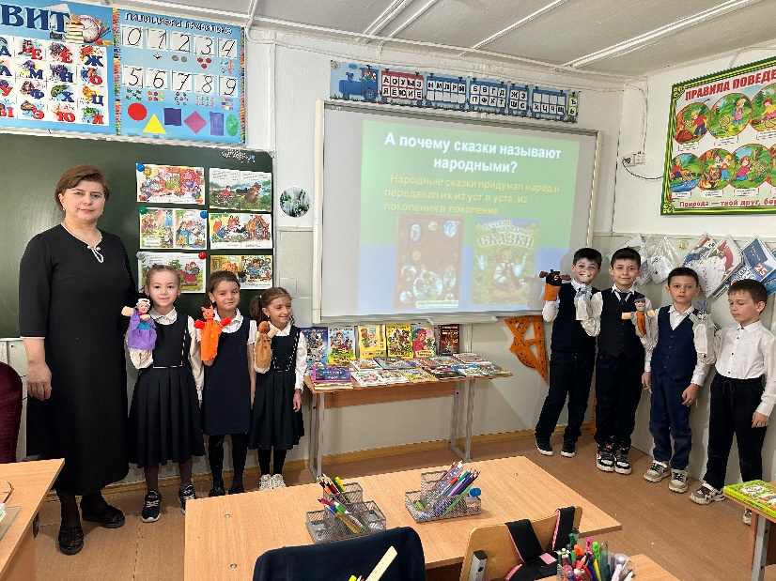 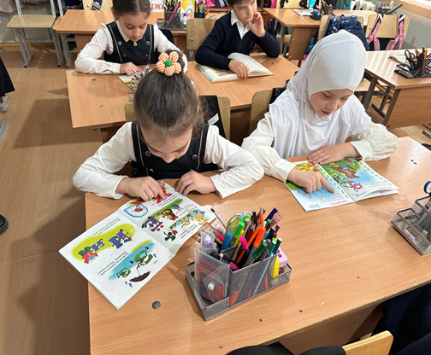

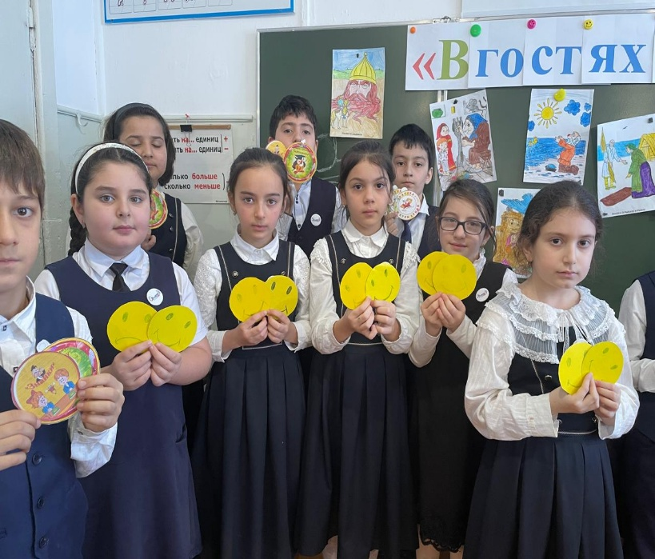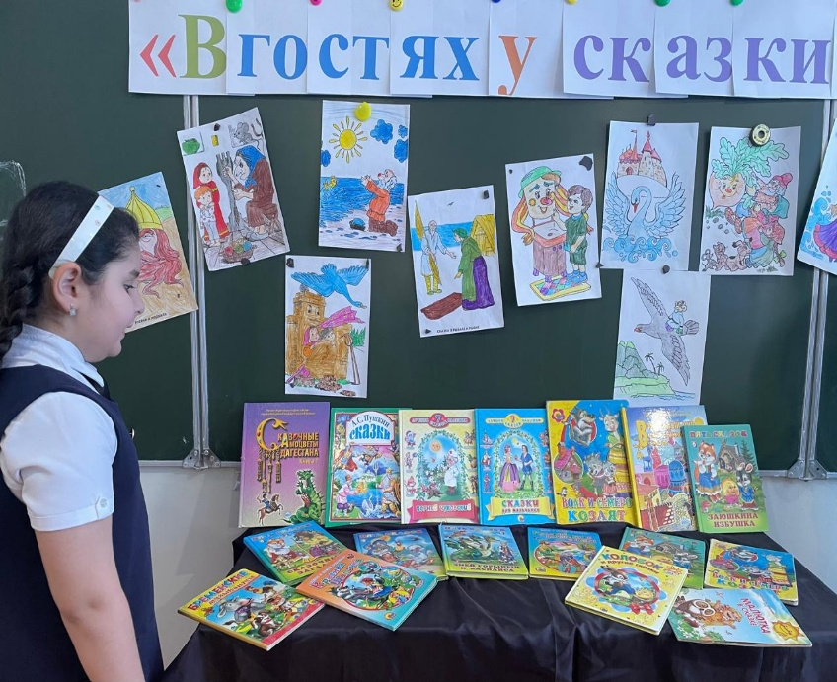

День русского языка «Грамотейка».

Второй школьный день тематической недели будет посвящен грамотности ребят. Участие будут принимать по большей мере ребята, которые уже не первый год обучаются в школе. Первоклассники смогут наблюдать за успехами сверстников. Это мотивирует их для достижения хороших результатов в дальнейшем. План проведения недели начальных классов во вторник будет включать два мероприятия. Это «Конкурс грамотеев» и «Лучшая тетрадь по русскому языку». Во внимание будут браться не только знания ребят, но и умение красиво писать.

Этот день прошел под девизом : «Думай, проверяй, пиши »!

Учащиеся 3-4 классов приняли участие в олимпиаде по русскому языку «Совенок»,котрую провела Меджидова М.Н.

Конкурс «Лучший каллиграф» (Определение лучшего в каллиграфии и правильном безошибочном письме) провела среди 1 – 4классов Шихшеидова З.М.

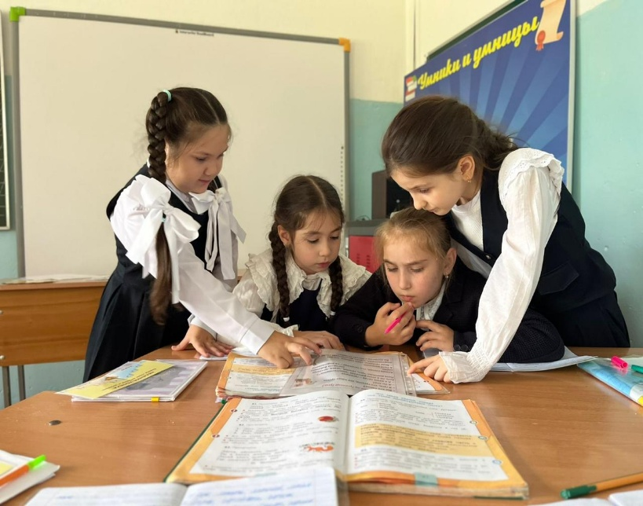 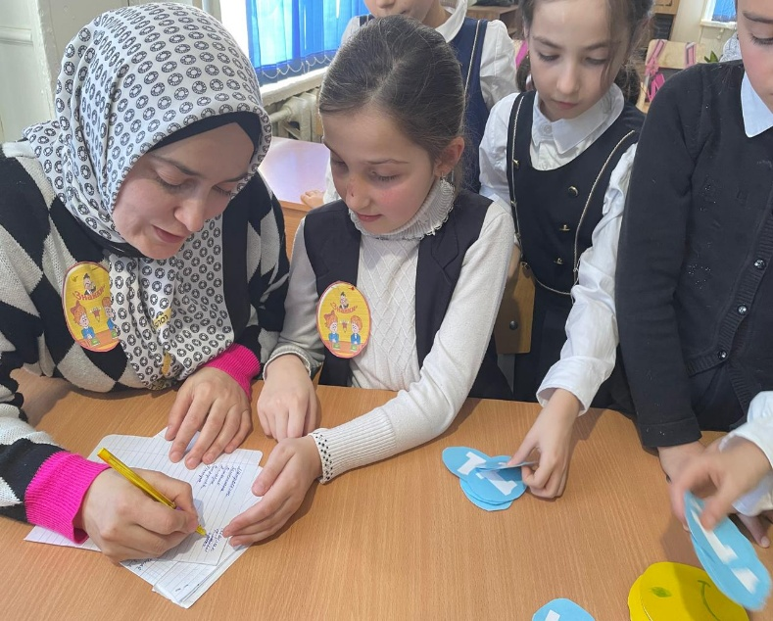 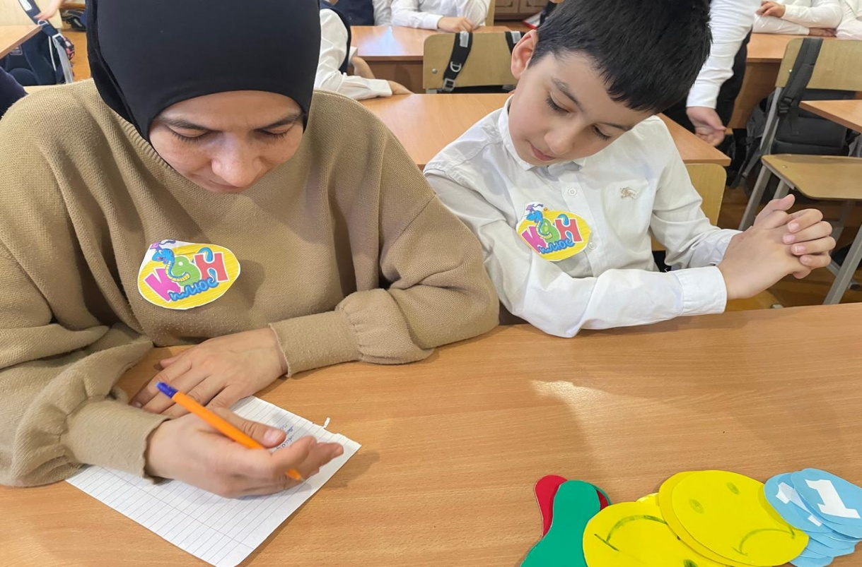

Игра-соревнование среди 2 кл «Путешествие в страну Грамматику» прошла очень увлекательна и познавательна.Акция «Лучшая тетрадь по русскому языку» под руководством Гашимовой Н.И. прошла на лучшем уровне. Победители были награждены грамотами. Ими стали:

4 кл -Асельдерова Алия

3кл-Арсланова Аиша

2кл- Ибрагимова Аиша

1кл-Ильясова Хадижа

День математики «УМКИ»

(Увлекательный Математический Клуб Интеллектуалов).

Этот день прошел под девизом : «Считай, смекай , отгадывай»!

Этот день был не менее интересным, чем предыдущий. Он посвящен математике. Для повышения качества образования и формирования интеллектуального потенциала обучающихся Меджидова М.Н. провела олимпиаду по математике среди 2-4 классов.

В олимпиаде по математике призовые места заняли:

2 класс: - Шугаибова Алия

3 класс: - Османова Аминат

4 класс: - Керимханов Ибрагим

А конкурс «Быстрый счетовод» ,который провела Чопанова Р.А. прошел очень оживленно и интересно. Были объявила победителей и наградила грамотами. Ими стали:

4класс-Джамалутдинов Самад

3класс-Камалутдинов Мухаммад

2 класс-

Также учительница Чопанова Р.А. провела акцию «Лучшая тетрадь по математике».Победители были награждены грамотами.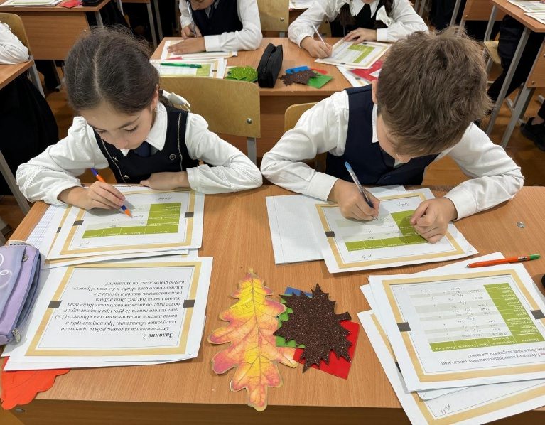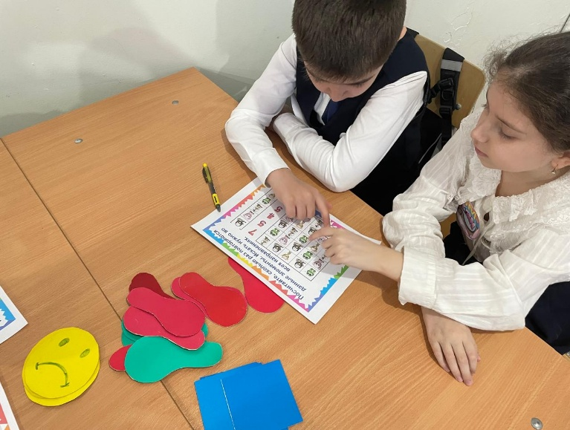

День окружающего мира «Почемучка».

14 марта классный руководитель 1 «Б» класса Дадавова Б.Т. провела внеклассное мероприятие «Берегите воду» и акцию «Закрывай покрепче кран, чтоб не вытек океан!»

Цель экологической акции «Закрывай покрепче кран, чтоб не вытек океан»: обратить внимание взрослых и детей на дефицит чистой пресной воды и бережное, разумное ее расходование в бытовых целях.

Одной из задач является учить детей понимать, что вода – бесценный дар природы, требующий защиты о бережного отношения.

Ребята в стихотворной форме рассказали сверстникам, что необходимо закрывать краны и тем самым экономить расход воды, что вода нужна всему живому на планете, и каждый ребенок может сберечь хотя бы каплю воды.

Были проведены беседы на темы: «Какие водоемы на нашей планете ты знаешь?», «Чем отличается вода в морях и океанах от речной, озерной?», «Какие свойства воды ты знаешь?», «Зачем человеку нужна вода?», «А ещё кому нужна вода?», «Что было бы, если бы с земли ушла вода?», рассматривали глобус, иллюстрации с изображением рек, озёр, морей, пустынь, предметные картинок с сюжетами использования воды, разучили стихотворения, читали книги, проводили опыты и эксперименты, наблюдали за природными явлениями, связанными с водой (изморозь, иней, сосульки, капель, ручейки и т.д.), изготавливали коллажи и рисунки по теме акции. Это был интересный урок, на котором дети разгадывали кроссворды, рассказывали стихотворения, проводили опыты, делали вывод о том, что воду нужно беречь и разумно ее использовать

Проведенное внеклассное мероприятие свидетельствует не только о хорошем уровне преподавательской учебной деятельности, но и о проводимой в системе внеурочной и внеклассной воспитательной работе с обучающимися.

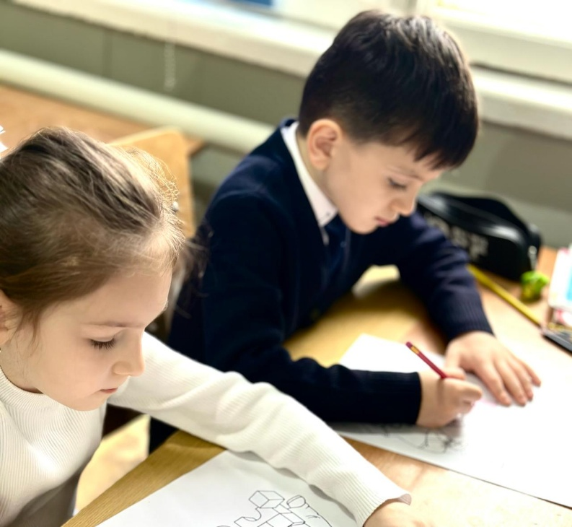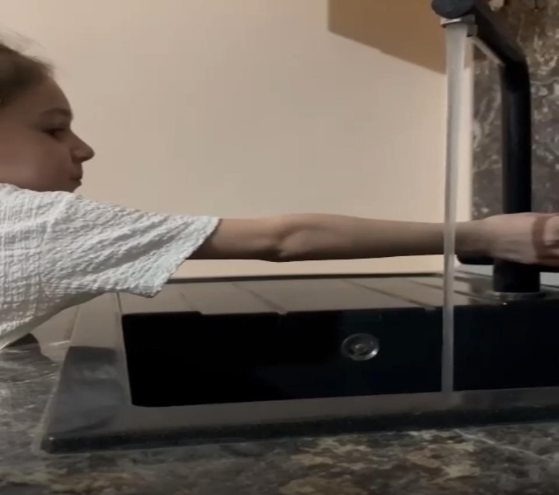  
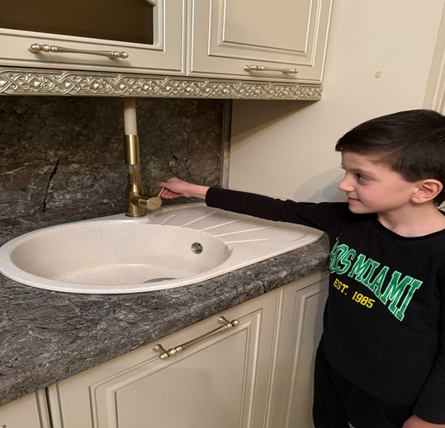 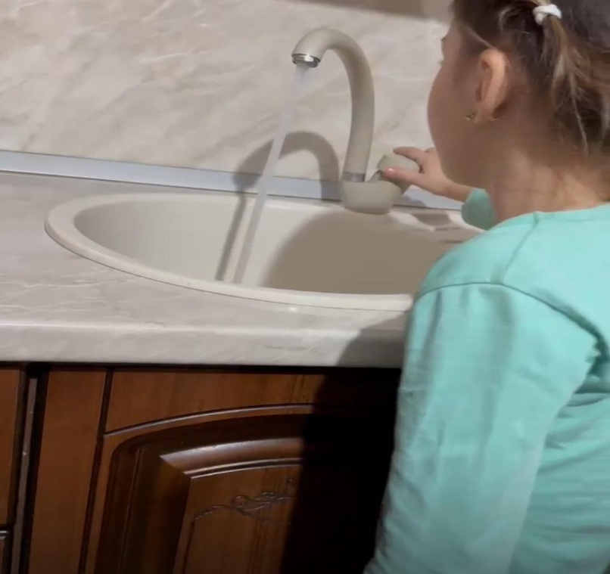

Олимпиаду по окружающему миру среди 3 – 4 классов провела Исмаилова С.С. Были определены победители и награждены грамотами.

В современных условиях особую остроту и актуальность приобретает проблема экологического воспитания школьников. Важно пробудить в детях интерес к живой природе, воспитывать любовь к ней, научить беречь окружающий мир.

На закрытии недели начальных классов были подведены итоги работы, награждены грамотами победители конкурсов, викторин, а также все классы за активное участие. Программа проведения предметной недели отразила различные формы и методы учебной деятельности. Удачно сочетались коллективные и индивидуальные формы работ. Для активизации мыслительной деятельности учащихся использовались оригинальные наглядные пособия, проведены игры, КВНы, конкурсы, с применением ИКТ, викторины.

Такие формы работы дают большой эмоциональный заряд, надолго запоминаются детям, способствуют формированию положительной мотивации учебной деятельности.

Выводы:

1. «Неделя начальной школы» прошла в атмосфере творчества, сотрудничества.

2. В предметной неделе активное участие приняли все учителя начальных классов, библиотекарь школы, ученики.

3. Программа проведения предметной недели отразила различные формы и методы учебной деятельности. Для активизации мыслительной деятельности обучающихся проведены конкурсы, викторины и внеклассные мероприятия.

4. Предметная неделя позволила обучающимся раскрыть свой творческий потенциал.

Все учителя в ходе предметной недели проявили хорошие организаторские способности, создали творческую атмосферу. Обучающиеся показали хорошие знания предметных ЗУН, умение применять знания в разных ситуациях, взаимовыручку, неординарное решение трудных вопросов.

Зам директора по УВР ___________________Закарьяева Б.Д.

Руководитель МО учителей начальных классов ___________ Ильясова М.И.